里親支援機関　おひさま　課題別研修

**「子どもが抱えるトラウマ」**

**―心理ケアが必要な子ども達への理解**





**社会的養護の子ども達の中には、様々な辛い経験をしている子ども達もいます。**

**子どもが抱えるトラウマとはどのようなものなのか。**

**子どもにどのような影響を与えるのか。**

**児童心理治療施設という施設について知っていただきながら、**

**心理的ケアが必要な子ども達についての理解を深めてみませんか。**

講師：髙山嘉史先生（児童心理治療施設ひびき　施設長）　臨床心理士

　　　児童養護施設遙学園で児童指導員として勤めた後、児童心理治療施設ひびき設立に関わり、同施設で心理主任として７年勤務。乳児院施設長を経た後、2017年よりひびき施設長を務める。

**日時：9月30日（月）　10時から12時**

**会場：サプリ村野　南館2階会議室**

**枚方市村野西町5-1**

**京阪電鉄交野線星丘駅・村野駅より各徒歩10分**

**※公共交通機関をご利用ください**

**対象：養子・養育里親家庭　参加費：無料**

**定員：10名程度**

**保育：若干名**

**参加申し込み方法：下記の必要事項を記載のうえ、**

**郵送・FAX・メールのいずれかでお申込みください。**

**ホームページの問合せフォームからも可能です。**

**申し込み締切：9月13日（金）※定員に達し次第、受付終了**

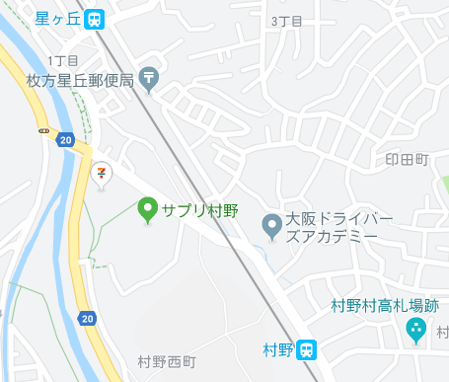

**里親課題別研修「子どもが抱えるトラウマ」参加申込書（FAXの場合）**

氏名（ふりがな）　　　　　　　　　　　TEL（日中つながりやすい番号）

住所　　　　　　　　　　　 　　　　E-mail

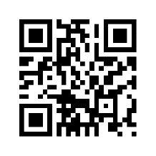保育の有無　要・不要－必要な場合のお子さんの年齢・性別・人数　　歳・男　　人・女　　人

**お申込み・お問合せ：社会福祉法人　大阪水上隣保館　おひさま**

**〒573-0013　大阪府枚方市星丘１－２０－８**

**TEL：072（380）3455　FAX:075(961)0291**

**Mail:** [**suinyu-ohisama@gol.com**](mailto:suinyu-ohisama@gol.com)

**ホームページ：**[**https://ohisama-satooya.jp/**](https://ohisama-satooya.jp/)**（QRコード）→**